MAKALAH

FACEBOOK



NIM:A11.2021.13284

Nama:Bagus prayoga  
Kelompok:A11.4102

PROGRAM STUDI S1 TEKNIK INFORMATIKA

UNIVERSITAS DIAN NUSWANTARA

2021

i

DAFTAR ISI

MAKALAH..........................................................................................................i

DAFTAR ISI.........................................................................................................ii

DAFTAR GAMBAR………………………………………………………………………………………….iii

DAFTAR TABEL...................................................................................................iv

BAB I PENDAHULUAN.......................................................................................1

1.1 Latar Belakang........................................................................................1

1.2 Rumusan Masalah...................................................................................2

1.3 Tujuan......................................................................................................2

BAB II STUDI PUSTAKA........................................................................................3

2.1 Pengertian Facebook…………………………………………………………………………..…….3

2.2Fitur-fitur dalam Facebook…………………………………………………………………..……..4

2.3Pengertian media pembelajaran………………………………………………………………..5

2.4Kegiatan Pemanfaatan Facebook Sebagai Media Pembelajaran………………..6

2.5Kelemahan dan Kelebihan Jaringan Facebook…………………………………………....7

BAB III PENUTUP................................................................................................8

3.1 Kesimpulan...................................................................................................8

3.2 Saran……………………………………………………………………………………………………..…8

REFERENSI...........................................................................................................9

ii

DAFTAR GAMBAR

Gambar 1. Media sosial Facebook…………………………………………………………..3

Gambar 2. Safety Check dalam Facebook………………………………………………..4

iii

DAFTAR TABEL

Tabel 1. Jumlah Negara pengguna Facebook terbesar………………………………………………6

iv

1

BAB I

PENDAHULUAN

1.1 Latar Belakang Masalah

Seperti yang telah diketahui bersama, situs jejaring sosial pada zaman dewasa ini sudah sangat menjamur di semua kalangan masyarakat. Mulai dari anak kecil, remaja hingga dewasa menggunakan fasilitas ini untuk berhubungan dengan teman ataupun mengenal teman baru yang terkadang sulit untuk bertemu secara langsung. Namun penggunaan situs jejaring sosial layaknya Facebook,My Space ataupun Twitter, dapat memberikan dampak yang buruk juga terhadap perkembangan mental seorang manusia.

Salah satu situs jejaring sosial yang paling populer adalah Facebook. Facebook adalah jejaring sosial yang menjadi rangking pertama diakses oleh masyarakat Indonesia. Begitu mudah mendapatkan teman di sini, karena teknologi yang ada di dalamnya sangat canggih dan juga ketersediaan berbagai macam bahasa terdapat di Facebook.

Tidak heran jika semakin hari semakin bertambah pengguna Facebook. Hampir setiap orang mempunyai Facebook. Penggunaan Facebook dalam kehidupan sehari-hari mempunyai pengaruh bagi penggunanya, apabila kita tidak cerdas dalam menyikapi situs jejaring sosial ini, bisa-bisa kita kecanduan Facebook, dan layaknya candu, apapun akan kita lakukan agar dapat menggunakan Facebook.

Sejak tahun 2007, Facebook mengalami peningkatan penggunaan di Indonesia. Hingga sekarang, Indonesia menjadi salah satu negara dengan masyarakat pengguna Facebookyang besar.PenggunaanFacebook ternyata memberi banyak dampak positif dan negatif, terutama jika digunakan secara berlebihan.

Hal itulah yang melatar belakangi penulis mengangkat judul Facebook, karena melihat dari kehidupan sehari-hari yang hampir tidak pernah lepas dari perbincangan tentang Facebook, sehingga menurut penulis mengapa tidak Facebook sekali-kali dibahas dalam mempresentasikan karya ilmiah dan sebagai bentuk peduli penulis agar semua pengguna Facebook termasuk penulis sendiri tidak hanya mengenal Facebook sebagai hal yang menyenangkan, tetapi sesuatu yang juga harus diwaspadai.

2

1.2 Rumusan Masalah

Dari latar belakang masalah di atas dapat kami rumuskan masalahnya sebagai berikut :

1. Apakah pengertian Facebook ?

2. Apa saja fitur – fitur yang ada didalam Facebook ?

3. Apakah pengertian Media pembelajaran ?

4. Bagaimanakah kegiatan pemanfaatan Facebook sebagai media pembelajaran ?

5. Apa saja kelemahan dan kelebihan Facebook sebagai media pembelajaran ?

C. Tujuan Penelitian

1.3 tujuan dari penelitian adalah :

1. Untuk mengetahui pengertian dari Facebook

2. Untuk mengetahui fitur – fitur yang ada didalam Facebook

3. Untuk mengetahui pengertian media pembelajaran

4. Untuk mengetahui kegiatan pemanfaatan Facebook sebagai media pembelajaran

5. Untuk mengetahui kekurangan dan kelebihan Facebook sebagai media pembelajaran

3

BAB II

STUDI PUSTAKA

2.1Pengertian Facebook

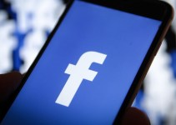

Gambar1. Media sosial Facebook.

Facebook adalah sebuah layanan jejaring sosial yang diluncurkan pada bulan Februari 2004, dan berkantor pusat di Menlo Park, California, Amerika Serikat. Pada September 2012, Facebook memiliki lebih dari satu miliarpengguna aktif,lebih dari separuhnya menggunakan telepon genggam.Pengguna harus mendaftar sebelum dapat menggunakan situs ini. Setelah itu, pengguna dapat membuat profil pribadi, menambahkan pengguna lain sebagai teman, dan bertukar pesan, termasuk pemberitahuan otomatis ketika mereka memperbarui profilnya. Selain itu, pengguna dapat bergabung dengan grup pengguna dengan ketertarikan yang sama, diurutkan berdasarkan tempat kerja, sekolah atau perguruan tinggi, atau ciri khas lainnya, dan mengelompokkan teman-teman mereka ke dalam daftar seperti "Rekan Kerja" atau "Teman Dekat".

Facebook didirikan oleh Mark Zuckerberg bersama teman sekamarnya dan sesama mahasiswa Universitas Harvard, Eduardo Saverin, Andrew McCollum, Dustin Moskovitz, dan Chris Hughes. Keanggotaan situs web ini awalnya terbatas untuk mahasiswa Harvard saja, kemudian diperluas ke perguruan lain di Boston, Ivy League, dan Universitas Stanford. Situs ini secara perlahan membuka diri kepada mahasiswa di universitas lain sebelum dibuka untuk siswa sekolah menengah atas, dan akhirnya untuk setiap orang yang berusia minimal 13 tahun. Meski begitu, menurut survei website www.Consumer Reports.com bulan Mei 2011, ada 7,5 juta anak di

4

bawah usia 13 tahun yang memiliki akun Facebook dan 5 juta lainnya di bawah 10 tahun, sehingga melanggar persyaratan layanan situs ini.

Dalam website www.Studi Compete.com bulan Januari 2009 menempatkan Facebook sebagai layanan jejaring sosial yang paling banyak digunakan menurut jumlah pengguna aktif bulanan di seluruh dunia dan website www. Entertainment Weekly.com menempatkannya di daftar "terbaik" akhir dasawarsa dengan komentar, "Bagaimana caranya kita menguntit mantan kekasih kita, mengingat ulang tahun rekan kerja kita, mengganggu teman kita, dan bermain Scrabulous sebelum Facebook diciptakan?". Dan dalam website www.Quantcast.Com memperkirakan Facebook memiliki 138,9 juta pengunjung bulanan di AS pada Mei 2011. Menurut Social Media Today pada April 2010, sekitar 41,6% penduduk Amerika Serikat memiliki akun Facebook. Meski begitu, pertumbuhan pasar Facebook mulai turun di sejumlah wilayah dengan hilangnya 7 juta pengguna aktif di Amerika Serikat dan Kanada pada Mei 2011.

Nama layanan ini berasal dari nama buku yang diberikan kepada mahasiswa pada tahun akademik pertama oleh beberapa pihak administrasi universitas di Amerika Serikat dengan tujuan membantu mahasiswa mengenal satu sama lain. Facebook memungkinkan setiap orang berusia minimal 13 tahun menjadi pengguna terdaftar di situs ini.

2.2 Fitur – fitur yang ada di dalam Facebook

[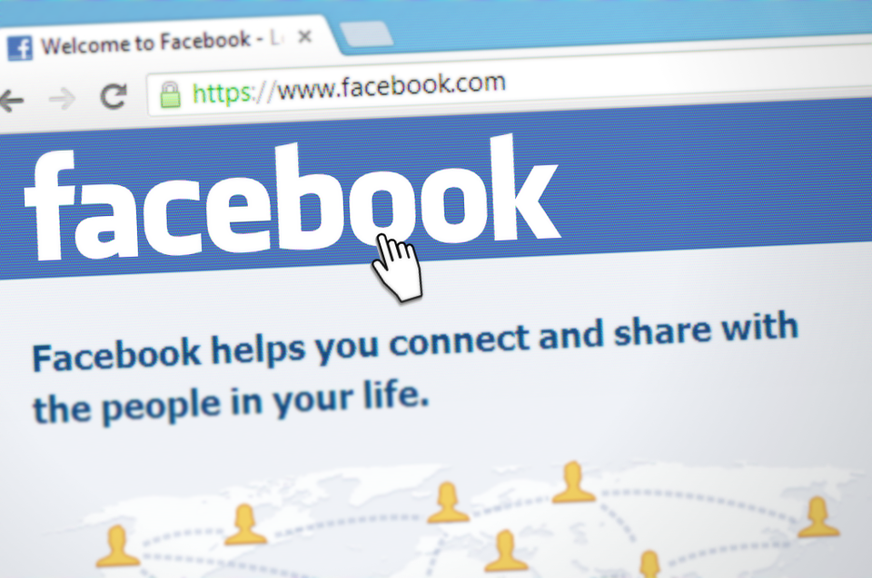](https://www.brilio.net/foto/view/news/2020/01/16/177238/1158696-10-fitur-facebook-terbaik-selama-16-tahun.png)

Gambar 2. Safety Check dalam Facebook

Fitur – fitur yang ada di dalam Facebook

Berbagai fitur yang dimiliki oleh facebook dapat berdiri sendiri dalam bentuk aplikasi,seakan – akan facebook adalah sebuah sistem operasi seperti windows dan berbagai fitur facebook

5

adalah aplikasi independen yang bisa berbagi data dengan sistem operasi seperti microsoft word. Dan aplikasi yang dikembangkan sendiri oleh facebook dan bisa kita gunakan yaitu :

1. Poke

Poke adalah aplikasi untuk “mencubit” seseorang. Berguna untuk menunjukan ketertarikan anda pada orang tersebut, atau menunjukan anda sedang membuka halaman profil teman anda.

2. Photos

Photos adalah tempat dimana anda dapat melihat berbagai gambar atau Photo yang dimuat di facebook, baik oleh anda sendiri atau oleh teman-teman anda di facebook. Aplikasi photos mengelompokkan gambar yang dimuat di facebook kedalam photo album.

3. Notes

Notes adalah aplikasi blogging di facebook. Kita bisa bebas menuliskan apa yang anda inginkan sekaligus membagikannya dengan teman-teman anda.

4. Marketplace

Marketplace adalah aplikasi iklan baris di facebook. Kita dapat melihat iklan yang diminati oleh semua orang dari network tempat kita bergabung.

5. Events

Events adalah aplikasi di facebook untuk menciptakan, mengikuti dan menemukan berbagai cara baik yang diciptakan sendiri, teman anda maupun orang lain.

6. Video

Video adalah tempat memuat video atau dokumentasi audio visual.

2.3Pengertian Media pembelajaran

Media pembelajaran merupakan sebuah alat yang berfungsi untuk menyampaikan pesan pembelajaran. Pembelajaran sebuah proses komunikasi antara pembelajaran, pengajar dan bahan ajar. Komunikasi tidak akan berjalan tanpa batuan sarana penyampaian pesan atau media.

6

Sarana penggunaan jaringan facebook dapat dijadikan sebagai media pembelajaran interaktif di luar sekolah. Dengan membuat hyperlink weblog dari facebook, guru dapat menceritakan secara tidak langsung bahan inti materi. Facebook sebagai media pembelajaran tambahan memiliki banyak potensi dan keunggulan, terutama karena banyaknya pengguna facebook dari kalangan pelajar disamping kaya dengan fitur dan aplikasi yang dapat dikembagkan oleh guru, serta kemampuan web ini dapat diakses dari handphone.

2.4 Kegiatan Pemanfaatan Facebook Sebagai Media Pembelajaran

Seperti telah dijelaskan di atas bahwa jaringan facebook telah meranah di dunia Sekolah Dasar serta dapat di akses dengan mudah dimana saja dan kapan saja dengan bantuan HP atau komputer. Dalam jaringan ini kita dapat memanfaatkan jaringan ini sebagai media pembelajaran dengan cara membuat komunitas/grup yang di dalamnya terdapat anggota/siswa dan pengajar.

Dengan cara mengupdate perubahan status tentang bahan belajar maka wall akan berisi koneksi bahan ajar serta memungkinkan guru dan siswa yang online dalam waktu yang sama untuk berinteraksi dan merespon atau memberi komentar tentang status atau tugas yang berhubungan dengan materi pembelajaran. Melalui ini pun guru dapat meng-upload album dan foto yang mendukung materi pembelajaran. Lalu guru dapat menandai foto untuk siswa untuk membahas tentang hal itu. Pada jaringan akun komunitas ini guru dapat memberikan soal-soal latihan, pembahasan ataupun pemberitahuan/pengumuman pada siswa.

Guru dapat melakukan penilaian para siswa dan menditeksi pemahaman siswa serta melakukan pengawasan terhadap siswa dalam penggunaannya. Sehingga siswa dapat terkontrol dalam penggunaan jaringan facebook. Dari pada anak menggunakan jaringan facebook sekedar main-main alangkah baiknya kita sebagai pengajar meluruskan anak keproses pembelajaran yang lebih baik sesuai dengan perkembangan anak pada usianya dan perkembangan teknologi yang makin pesat.

7

Tabel 1. Jumlah Negara Pengguna Facebook terbesar

|  |  |  |
| --- | --- | --- |
| no | Negara | Jumlah pengguna |
| 1 | India | 320 juta |
| 2 | Amerika Serikat | 190 juta |
| 3 | Indonesia | 140 juta |
| 4 | Brasil | 130 juta |
| 5 | Meksiko | 93 juta |
| 6 | Filipina | 83 juta |
| 7 | Vietnam | 68 juta |

2.4Kelemahan dan Kelebihan Jaringan Facebook

Dalam pengaplikasiaan penggunaan facebook sebagai media pembelajaran pastilah terdapat kelebihan dan kelemahannya. Kelebihan menggunakan facebook sebagai media pembelajaran tentu mempunyai keuntungan, dimana bisa melakukan proses pembelajaran tanpa adanya keterbatasan dalam hal waktu dan kondisi. Disamping itu prinsip pembelajaran PAIKEM (Pemebalajaran Aktif Inovatif, Kreatif dan Menyenangkan) dapat terpenuhi, sehingga dapat memotivasi anak belajar.

Kelemahan tentu saja ada dimana harus di dukung oleh perangkat sarana dan prasarana penunjang kelancaran proses belajar mengajar melalui faceebook, seperti ketersediaan alat teknologi bagi guru dan siswa. Walaupun tidak setiap siswa memiliki alat teknologi yang dimaksud, dapat saja anak tersebut melihat dan berbagi informasi dengan temannya yang memiliki akun tersebut.

8

BAB III

PENUTUP

3.1Kesimpulan

Dalam perkembangan teknologi, informasi, dan komunikasi memberikan dampak positif dalam pengembangan bidang pendidikan yang lebih baik karena menyediakan media untuk proses belajar mengajar dalam mencapai tujuan pendidikan. Facebook sebagai produk teknologi informasi dan komunikasi dapat dioptimalkan untuk mendukung proses belajar mengajar sebagai salah satu media belajar dan mengajar. Fitur dan aplikasi di Facebook dapat dioptimalkan sebagai tambahan belajar mengajar dan media untuk memberikan bahan belajar dan latihan dalam bentuk kuis, permainan, dan sinkronisasi untuk weblog. Facebook memang memiliki dampak negatif bagi para remaja dan pelajar tetapi facebook juga memiliki manfaat bagi mereka yaitu sebagai media dalam pembelajaran sehingga ketika mereka mengakses facebook bukan hanya kenikmatan semata yang mereka dapatkan tetapi juga ilmu pengetahuan.

3.2Saran

Penggunaan jejaring facebook yang sedang merebak dikalangan siswa Sekolah Dasar dapat dimanfaatkan sebagai media pembelajaran. Kita tidak mungkin dapat menutup perkembangan teknologi tetapi kitalah yang harus mengikuti dan mengarahkan keadaan sesuai dengan kemampuan siswa. Sebagai pengajar, pada perkembangan teknologi yang semakin pesat ini agar dapat dimanfaatkan ke arah yang positif, terutama yang dapat mendukung pembelajaran anak. Namun keterlibatan orang tua juga harus ada dan ikut mengawasi dalam perkembangan ini.

9

REFERENSI

Setiawan, Dirgayuza. Panduan praktis mengoptimalkan facebook. (Jakarta : media kita)

http://winifitriani.blogspot.co.id/2011/12/pemanfaatan-jaringan-facebook-sebagai.html,diakses : diakses : Kamis, 7 oktober 2021 pukul 10.00

https://tulisanweda.wordpress.com/2011/06/01/pemanfaatan-jaringan-facebook-sebagai-media-pembelajaran/ ,diakses : diakses : Kamis, 7 oktober 2021 pukul 10.00

https://id.wikipedia.org/wiki/Facebook , diakses : Kamis, 7 oktober 2021 pukul 10.00